Уроки труда для мальчиков.

Автор текста Никита Фомин, 5А класс, автор фото мама Никиты.
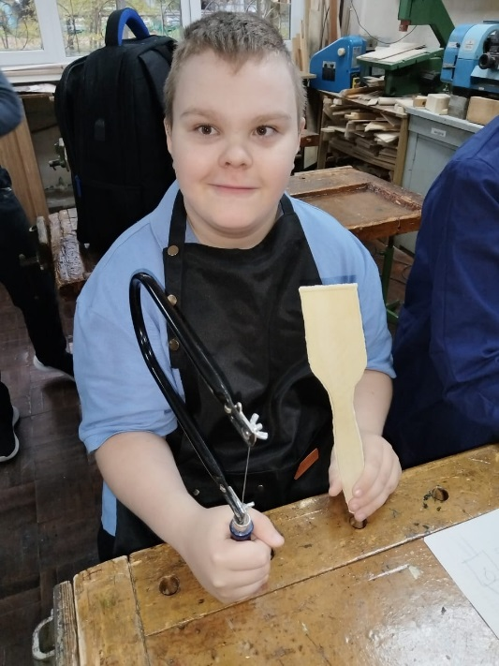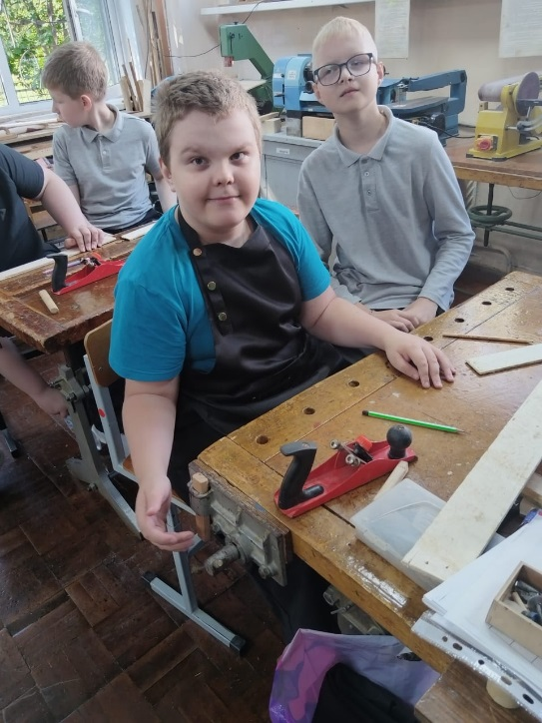

В этом году я пошел в 5 класс. У нас появились уроки труда в столярных мастерских. Учитель труда Герман Евгеньевич рассказал нам много новых вещей, о которых мы раньше не знали. Особенно мне понравилось, когда мы начали делать лопатку. У меня появился новый фартук для работы и лобзик с пилками. Это уже не ручной труд для маленьких, а настоящий труд, со знанием о свойствах древесины, о способах обработки разных материалов, с получением новых умений, которые пригодятся во взрослой жизни!
Спасибо огромное Герману Евгеньевичу
за интересные и нужные уроки труда!

